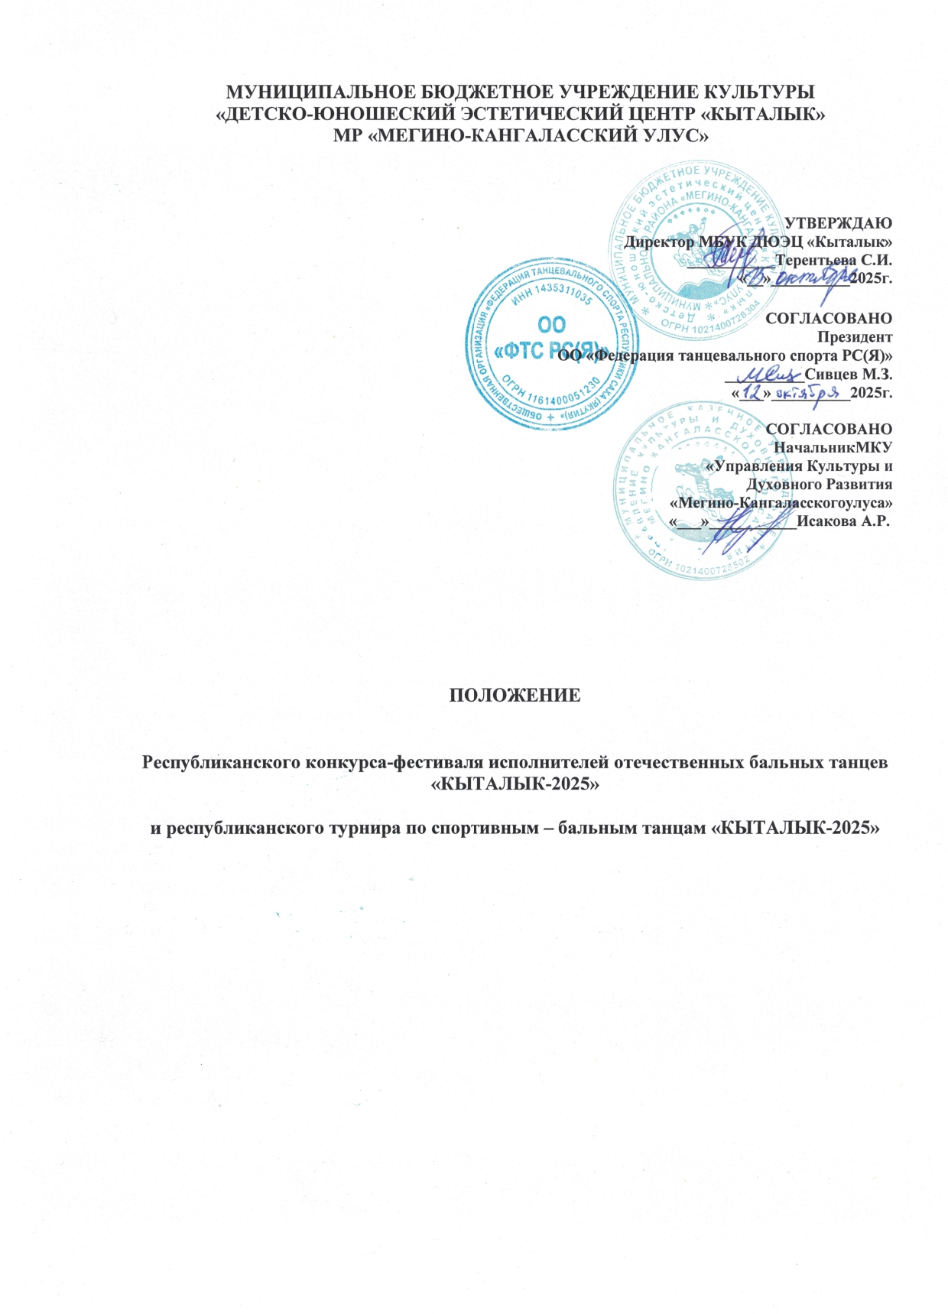
1. Основные цели:

- Развитие спортивного – бального танца и отечественного бального творчества и усиление его роли в гражданственном, патриотическом и эстетическом воспитании подрастающего поколения;

- Воспитание у молодого поколения преемственность поколений;

- Привлечения широких слоев населения и, прежде всего, детей и молодежи к занятиям спортивными танцами.

Задачи:

-Популяризации спортивных – бальных танцев и отечественных бальных танцев и дальнейшее развитие любительского хореографического движения;

- Повышение художественного уровня репертуара и исполнительского мастерства танцевальных пар бального танца;

2. Порядок, условия и сроки проведения фестиваля.
«Кыталык-2025» проводится при поддержке Детского Юношеского Эстетического Центра «Кыталык»

Организаторы: «Союз танцевального спорта РС (Я)», «Федерация танцевального спорта РС (Я)», «Управление культуры и духовного развития Мегино –Кангаласского улуса», «МБУК ДЮЭЦ «Кыталык».

Дата проведения: 21 декабря 2025 года.

Место проведения: Мегино–Кангаласский улус, пгт. Нижний Бестях улица Кооперативная 7/2 многофункциональный спортивный комплекс «Парус».

3. Возрастные категории и программы фестиваля:

Программа турнира по спортивным - бальным танцам «Кыталык -2025»

Разминка: 09.00 -09.45ч.

Начало: 10.00ч.
№ | Возрастная категория | класс | танцы
1 | Дети 0 (6 лет и младше)  Пары (строго с сентября) | Н2 | W, Cha
2 | Дети 0 (6 лет и младше)  Соло(строго с сентября) | Н2 | W, Cha
3 | Дети 1 (7-9 лет) пары  Пары(строго с сентября) | Н2 | W, Cha
4 | Дети 1 (7-9 лет)  Соло(строго с сентября) | Н2 | W, Cha
5 | Дети 1 (7-9 лет) пары | Н3 | W, Cha, P
6 | Дети 1 (7-9 лет) Соло | Н3 | W, Cha, P
7 | Дети 1 (7-9 лет) пары | Н3 | W, Cha, S
8 | Дети 1 (7-9 лет) Соло | Н3 | W, Cha, S
9 | Дети 2 (10-11 лет) пары | Н3 | W, S, Cha
10 | Дети 2 (10-11 лет) Соло | Н3 | W, S, Cha
11 | Дети 2 (10-11 лет) пары | Н4 | W, Q, S, Cha
12 | Юниоры 1 (12-13 лет) Соло | Н4 | W, Q, S, Cha

Программа конкурса исполнителей по отечественным бальным танцам «Кыталык - 2025»
Разминка: 13.00 -13.45ч.
Начало: 14.00ч.
№ | группы | возраст | танцы
1 | Дети 1 | 7-8 лет | - Падеграс  - Полька  - Модный рок  возраст определяется по старшему из партнеров
2 | Дети 1 Соло-1  (Массовый спорт) | 7-8 лет
3 | Дети 2 | 9-11 лет | - Вару-вару  - полька  - Сударушка  возраст определяется по старшему из партнеров
4 | Дети 2 Соло-2 (Массовый спорт) | 9-11 лет
5 | Юниоры 1 | 12-13 лет | - Русский лирический  - Фигурный вальс  - Якутяночка  возраст определяется по старшему из партнеров
6 | Юниоры 2+Молодежь | 14-17 лет | -Якутяночка  - Фигурный вальс  - Сударушка  -Синий платочек  возраст определяется по старшему из партнеров
7 | Хобби-класс | 18-29 лет | - Русский лирический  - Якутяночка  - фигурный вальс  -Синий платочек  возраст определяется по старшему из партнеров
8 | Сеньоры - 1 | 30-40 лет | - Сударушка  - Большой фигурный вальс  - Краковяк  -Синий платочек  возраст определяется по старшему из партнеров
9 | Сеньоры – 2 | 41-50 лет
10 | Гранд сеньоры -1 | 51-60 лет | -вальс бостон  - Сударушка  - Большой фигурный вальс  -Синий платочек  возраст определяется по младшему в паре
11 | Гранд сеньоры – 2 | 61-65 лет | -Краковяк  -Падеспань  - Русский лирический  - Вальс Гавот  возраст определяется по младшему в паре
12 | Гранд сеньоры – 3  Массовый спорт | 66-70 лет | - Сударушка  - Рио Рита  - Вальс бостон  -Синий платочек  Возраст определяется по младшему в паре
13 | Гранд сеньоры – 4  Массовый спорт | 71-75 лет | - Падеспань (любой вариант)  - Московская кадриль - Вальс бостон  -Синий платочек  Возраст определяется по младшему в паре
14 | Ветераны (76 лет и выше)  Массовый спорт |  | - Падеграс  - Вальс гавот  - Падеспань  -Синий платочек  возраст определяется по младшему в паре.
15 | Гранд сеньоры - 1,2,3,4  Семейные пары | 51-75 лет | - Вальс бостон  - Рио Рита  - Большой фигурный вальс  - Вальс Гавот
16 | Гранд сеньоры -1  Начинающие | 51-60 лет | -падеграс  -Тустеп  -синий платочек
17 | Гранд сеньоры-2  начинающие | 61-70 лет | -падеграс  -Тустеп  -синий платочек
18 | Гранд сеньоры-3  начинающие | 71 лет и выше | -падеграс  -Тустеп  -синий платочек

4. Взнос с участника на уставные цели за программу

Для всех возрастных категорий – 500 рублей.

Зрители – 200 рублей.

Руководители, тренеры – по аккредитации.

• ВНИМАНИЕ!

• В программе соревнований могут быть дополнении и изменения.

В фестивале могут принимать участие танцевальные пары культурно-досуговых учреждений, общеобразовательных учебных заведений, подростково-молодежных клубов, учреждений дополнительного образования, высших и средних учебных заведений, других организаций независимо от ведомственной принадлежности. Количество участников не ограничивается в каждой программе и возрастной категории.
Возраст исполнителей определяется на момент участия в Фестивале и должен находиться в указанных рамках.
Регистрация: Строго по паспортам, и по свидетельствам о рождении. 5. Музыкальное сопровождение:

Конкурс пройдет под «Audio CD». Из музыкальных коллекций МБУК ДЮЭЦ «Кыталык»

6. Костюмы исполнителей должны соответствовать возрастным ограничениям: Партнеры: Белая рубашка, галстук, черный жилет, черные брюки, танцевальные
туфли.
Партнерши: Платье 50 – 60 годов (длина платья – миди) удобное для танцевального конкурса.
Детский (7 – 15 лет): По правилам СТС РС (Я), по обт с учетом возрастных категорий удобное для танцевального конкурса.

7. Жюри турнира и конкурса - фестиваля:
К работе жюри фестиваля оргкомитетом привлекаются высококвалифицированные специалисты бальной и народной хореографии РС (Я).

9. Рабочая программа:
Программа выступлений танцевальных пар и расписание формируется в день фестиваля.
Танцевальные пары также имеет право участия в других видах конкурса на общих основаниях.
10. Награждение победителей. Согласно решениям жюри:
Финалисты получают дипломы, победители и призеры получают дипломы медали .
11. Председатель Жюри конкурса-фестиваля исполнителей бальных танцев «Кыталык 2025 Михаил Сивцев, засл. работник культуры РС (Я), руководитель народного ансамбля спортивно – бального танца «Мозаика» ДДН РС (Я) им. А.Е. Кулаковского.
Программа SkatingSystem ОО ФТС РС (Я)
12. Адрес и контактные телефоны Оргкомитета фестиваля.
678070 Мегино - Кангаласский улус с.Майя ул.Майинская 2к2, МБУК ДЮЭЦ «Кыталык» Организатор: МБУК ДЮЭЦ «Кыталык»
E-mail: kytalyk1979@mail.ru
Последний день приема заявок по E-mail– kytalyk1979@mail.ru

13. Последний день приема заявок по E-mail – kytalyk1979@mail.ru до 18 декабря

Заявка
На участие в республиканском турнире по спортивным – бальным танцам «КЫТАЛЫК-2025»
Улус, село, город:
Танцевальный коллектив:
ФИО руководителя:
№ | ФИО партнера, партнерши | Дата рождения | Возрастная группа | Программа
 |  |  |  | Отечественные бальные танцы

Заявка
На участие в Республиканском конкурсе-фестивале исполнителей отечественных бальных танцев «Кыталык-2025»
Улус, село, город:
Танцевальный коллектив:
ФИО руководителя:
№ | ФИО партнера, партнерши | Дата рождения | Возрастная группа | Программа
 |  |  |  | Спортивные бальные танцы

